KARTA PRACY

OSZCZĘDZAMY WODĘ

Zadanie 1.
Otocz pętlą obrazki przedstawiające oszczędzanie wody.

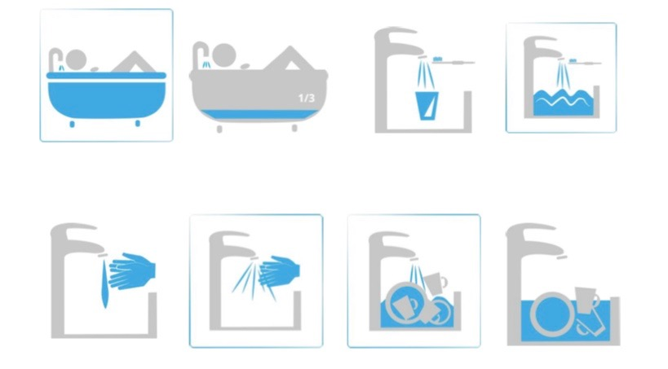

Zadanie 2.
Kasia i Zosia postanowiły sprawdzić, która z nich zużyje więcej wody podczas kąpieli. Kasia wzięła prysznic i zużyła 20 litrów wody. Zosia wykąpała się w wannie i zużyła 90 litrów wody.

Kasia zużyła: …………………………………………………… l wody.

Zosia zużyła: …………………………………………………… l wody.

- Która dziewczynka zużyła więcej wody? Zapisz odpowiedź: ……………………………..………..

- Która dziewczynka zaoszczędziła wodę i o ile? Zapisz obliczenia:

……………………………………………………………………………………………………………………………………

Zadanie 3.
Otocz pętlą właściwą odpowiedź.

Aby oszczędzać wodę najlepiej:
- zakręcać wodę podczas mycia zębów TAK / NIE
- wylewać wodę, która może być ponownie wykorzystana TAK / NIE
- brać prysznic, a nie kąpiel TAK / NIE
- uruchamiać zmywarkę z jednym talerzem TAK / NIE
- pralkę uruchamiać dopiero, gdy jest pełna TAK / NIE

Ważne!
Karta pracy rozwija:
- kompetencje matematyczne: umiejętność liczenia, porównywania liczb, znajomość miar,
- kompetencje w zakresie nauk przyrodniczych: wykorzystywanie wiedzy i odnoszenie jej do codziennych sytuacji, rozumienie zmian w przyrodzie powodowanych przez działalność człowieka, rozumienie swojej odpowiedzialności za świat i przyrodę,
- kompetencje w zakresie rozumienia i tworzenia informacji: umiejętność czytania i pisania, odpowiadania na pytania.
Opracowanie: Katarzyna Bieda

